WP NW 9. Jahrgang - 1. Klassenarbeit
Mittelwellenempfänger

Kompetenzerwartungen:
Diese Klassenarbeit nimmt Bezug auf folgende übergeordnete Kompetenzerwartungen:
Die Schülerinnen und Schüler können
- den Aufzeichnungen von Beobachtungen und Messdaten mit Bezug auf zugrundeliegende Fragestellungen und Hypothesen interpretieren und daraus qualitative und einfache quantitative Zusammenhänge sowie funktionale Beziehungen ableiten,
- für erhobene Daten und deren Auswertung zweckdienliche Tabellen vorbereiten sowie Diagramme anlegen, skalieren und unter Angabe von Messeinheiten eindeutig beschriften (K4.1),
- Daten in Diagramme eintragen und Datenpunkte mit ge-eigneten Kurven verbinden (K4.2).

Diese Klassenarbeit nimmt Bezug auf folgende konkretisierte Kompetenzerwartungen:
Die Schülerinnen und Schüler können …
- die Verwendung von Halbleitern in Dioden und Transistoren und deren Funktion und Einsatzmöglichkeiten beschreiben (UF1),
- Modulation und Demodulation als Verfahren zum Senden und Empfangen von Informationen erläutern (UF2),
- am Beispiel der Dotierung von Silicium zwischen p- und n-Halbleitern unterscheiden (E8),
- den Ladungstransport an einem p-n-Übergang in Abhängigkeit von der Polung einer von außen angelegten Spannung erklären (E8, UF1),
- Kennlinien von elektronischen Bauteilen aufnehmen, diese grafisch darstellen und interpretieren (E5, E6),
- Teilsysteme eines Kommunikationsgerätes beschreiben und ihr Zusammenwirken schematisch darstellen (E5),
- Möglichkeiten und Grenzen verschiedener Verfahren zur Informationsübertragung beurteilen (B1).

Überprüfungsformen für Klassenarbeiten
Im Kernlehrplan werden in Kapitel 3 „Lernerfolgsüberprüfungen und Leistungsbewertung“ mögliche Überprüfungsformen genannt. In der vorliegenden Klassenarbeit werden folgende Überprüfungsformen eingesetzt:
- Darstellungsaufgaben
- Aufgaben zur Datenanalyse
- Herleitungen mithilfe von Konzepten und Modellen
- Bewertungsaufgaben
Hinweise zum Umgang mit diesem Material:
Die Klassenarbeit ist für 60 Minuten konzipiert.

Name: | WP NW Jahrgang 9 – 1. Klassenarbeit  Mittelwellenempfänger | Datum:

In den 20er Jahren des letzten Jahrhunderts gab es bei der Einführung des Rundfunks in Deutschland für viele Menschen nur einfachste Mittel und keinen elektrischen Strom, um Radioprogramme zu empfangen. Sie halfen sich mit sogenannten Detektorempfängern. Deine Aufgabe ist es, Teilfunktionen eines solchen zu erläutern.

Aufgabe 1: Modulation einer Schallwelle
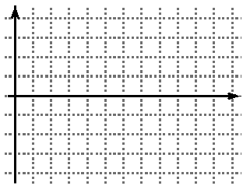
Aufgabe 1.1: Die links abgebildete Schallwelle wurde mit einem Mikrofon aufgenommen und soll auf die Trägerfrequenzwelle (Mitte) moduliert werden. Zeichne die entstehende amplitudenmodulierte Welle.
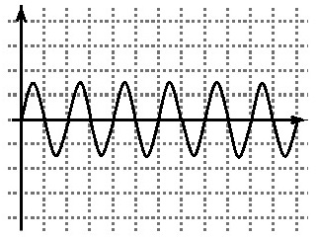
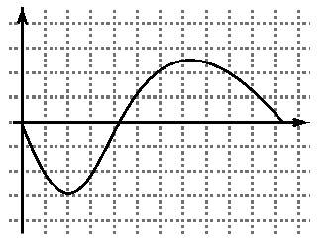
GAufgabe 1.2: Skizziere, wie eine frequenzmodulierte Welle aussehen würde.
Aufgabe 1.3 (diff): Erläutere mögliche Vorteile der Verwendung einer Trägerwelle mit höherer Frequenz.
Aufgabe 2: Kennlinien elektronischer Bauteile
In zwei Versuchsreihen wurden Spannungen an zwei unbekannte Bauteile (BT1 und BT2) gelegt und gemessen, wie groß der Strom ist, der durch sie fließt.
Spannung in V | Strom in mA - BT1 | Strom in mA - BT2
- 1,5 | 0 | - 30
- 1,25 | 0 | - 25
- 1 | 0 | - 20
- 0,75 | 0 | - 15
- 0,5 | 0 | - 10
- 0,25 | 0 | - 5
0 | 0 | 0
0,25 | 0 | 5
0,5 | 0 | 10
0,75 | 20 | 15
1,0 | 80 | 20
1,25 | 200 | 25
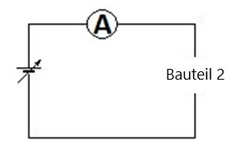
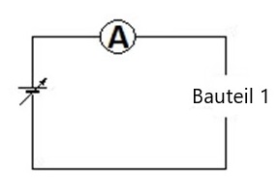
Aufgabe 2.1: Zeichne die Kennlinien der beiden Bauteile.


Aufgabe 2.2: Erkläre, um welche Bauteile es sich handelt, und begründe deine Zuordnung.

Aufgabe 2.3: Zeichne in die Grafik des pn-Übergangs die Raumladungszone ein und ergänze eine in Durchlassrichtung mit diesem verschaltete Batterie. Erläutere den Einfluss der Raumladungszone auf den Stromfluss. Beziehe dich hierbei auf die Kennlinie.

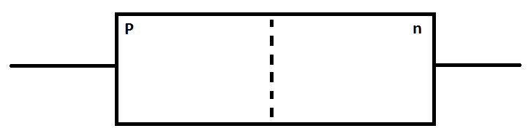

Aufgabe 2.4: Im linearen Teil der Kennlinie kann der Widerstand des pn-Übergangs als konstant angenommen werden. Berechne den Wert dieses ohmschen Widerstandes (Vollständige Rechnung mit Formel).

Aufgabe 3: Aufbau des Detektorempfängers
Aufgabe 3.1: Zeichne den Schaltplan eines einfachen Detektorempfängers.

Aufgabe 3.2: Erkläre die Aufgabe / Funktion der einzelnen Bauteile. Erläutere, warum der Empfänger auch ohne Stromversorgung / Batterie funktioniert.

Viel Erfolg!
1. Klassenarbeit WP NW Musterlösung und Auswertung

Name Klasse:

Aufg. | Erwartete Antwort | Max. Pkt. | Err. Pkt.
1.1 | In Amplitude und Frequenz richtige Addition der beiden Wellen. | 12
1.2 | Qualitativ richtige / erkennbare Darstellung der frequenzmodulierten Welle | 12
1.3 | Höhere Frequenzen der Trägerwelle ermöglichen die Übertragung höherer Frequenzen der Schallwelle. | 5
2.1 | Koordinatensystem richtig / optimal eingerichtet  Achsen beschriftet  Daten richtig eingetragen  Kennlinien aus eingetragenen Punkten interpoliert | 18
2.2 | Identifikation des Widerstandes mit Hinweis auf Linearität / Proportionalität der Kennlinie.  Identifikation der Diode mit Hinweis auf Sperrbereich unter ca. 0,7V | 8
2.3 | Zeichnet die Raumladungszone richtig ein und erläutert, dass zur Auflösung dieser (bzw. zur Überwindung des Potentialwalls) eine Mindestspannung von 0,7V nötig ist. | 6
2.4 | Richtige Berechnung des Widerstandes mit R = 50 Ohm | 6
3.1 | Korrekte Darstellung | 20
3.2 | Richtige Erläuterung der Funktion der einzelnen Teile und der Übertragung von Energie durch elektromagnetische Wellen und der Versorgung der Schaltung durch diese | 10
Darstellung |  | 3
 | Summe | 100

Gesamtpunkte: / 100 Note:
Unterschrift:
Unterschrift der Erziehungsberechtigten:

